Potage potiron-tomate
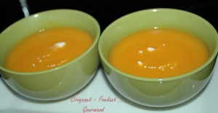 Pour 8 Croquants-Gourmands
- 1,300 kg de chair de potiron
- 1 pomme de terre (150 g)
- 3 tomates
- 2 tablettes de bouillon de volaille BJORG
- 2 càs d'huile d'olive BJORG
- 2 oignons
- 2 gousses d'ail
- sel aux herbes
- poivre du moulin
- noix de muscade
- crème fraîche (facultatif)
Éplucher les oignons et l'ail et les hacher.
Éplucher la pomme de terre et la couper en dés.
Peler et épépiner les tomates et les couper en dés.
Peler la courge, retirer les graines
et les filaments : On doit obtenir 1,300 kg de pulpe.
La couper en dés.
Faire suer les oignons dans deux cuillerées d'huile chaude.
Lorsqu'ils sont blonds, ajouter l'ail et les dés de pomme de terre. Laisser revenir quelques minutes.
Ajouter les dés de courge et laisser revenir quelques minutes en remuant avant d'ajouter les tomates.
Mouiller avec 1,5 litre d'eau et ajouter les tablettes de bouillon de volaille.
Poivrer et râper un peu de muscade.
Porter à ébullition, puis couvrir et laisser frémir pendant 15 à 20 minutes jusqu'à ce que les légumes soient tendres.
Mixer la préparation et rectifier l'assaisonnement (sel aux herbes pour moi) si besoin.
Servir bien chaud en arrosant de quelques gouttes de crème fraîche pour plus de gourmandise.

